**Виды детской деятельности в рамах интерактивной картины «Город»:**

-Словесные игры: «Кто где живет?», «Загадки», «Небылицы».

-Игровые ситуации «Какое время года», «Экскурсия по городу», «Прогноз погоды».

-Поведение социальных акций: «Стоп, машина!» (придумывание, рисование, размещение дорожных знаков); «Мусору-нет!» (конструирование разных моделей мусорных баков размещение на картине).

-Сочинительство (истории, сказки, сценарии для самодельных книжек, мультфильмов). 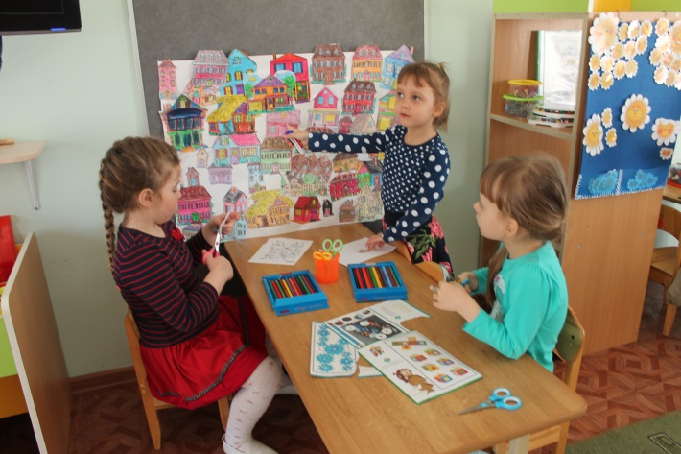

**Наши контакты:**

352330 г. Усть-Лабинск,

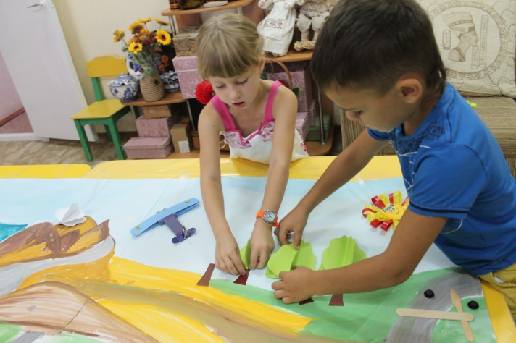ул. Трудовая, 4

Тел. 8(86135)522 00

E-mail: [3426876@rambler.ru](mailto:3426876@rambler.ru)

Наш сайт: WWW.ustlabmadou2.narod.ru

Мицевич Марина Викторовна,

воспитатель

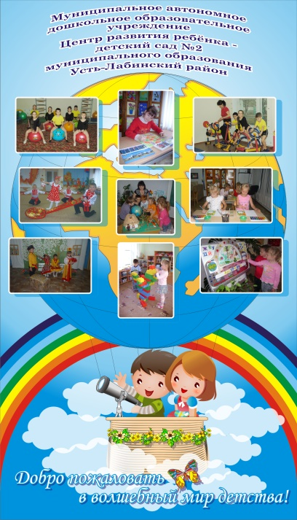

**МАДОУ ЦРР –детский сад №2**

**МО Усть-Лабинский район**

**Технология**

**создания интерактивной картины**

**г.Усть-Лабинск**

**2018г.**

**Интерактивная картина**

возникает в ходе взаимодействия педагогов с детьми и является областью осваиваемого опыта по теме реализуемого проекта.

Часто в интерактивной картине сосредотачиваются результаты разнообразной детской деятельности нескольких недельных тем, и картина надолго становится объектом развивающей среды, поддерживая детскую инициативу и самостоятельность.

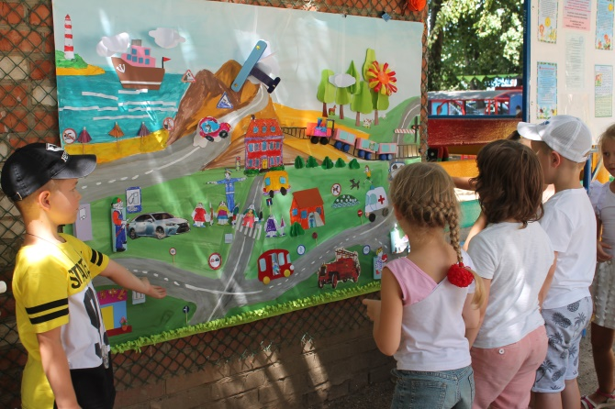

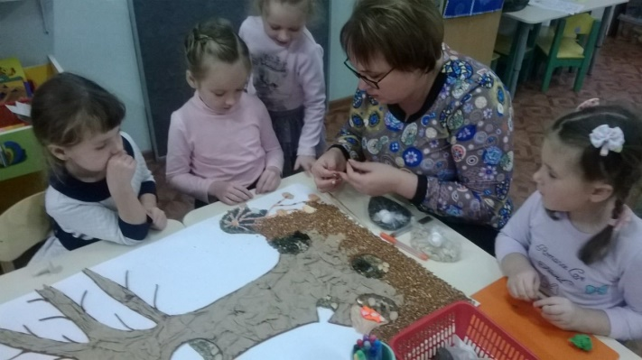

Дети принимают активное участие на всех этапах ее создания: выбор темы, изобразительных средств и техник, моделирования композиции, дополнение деталями. Объекты и

персонажи картины создаются совместно: детьми, педагогами, родителями, как в детском саду, так и дома.

**Формы организации интерактивного взаимодействия:**

1) Индивидуальная (каждый участник выполняет задание самостоятельно);

2) Парная (задание выполняется в паре);

3) Групповая (задание выполняется в подгруппах);

4) Коллективная или фронтальная (все участники выполняют задание одновременно);

**Каковы же особенности интерактивного взаимодействия в рамках создания картины?**

1. Высокая степень интенсивности общения его участников.

2. Взаимодействие детей со своим опытом и опытом своих друзей.

3. Задания не предполагают одного правильного ответа. Важен процесс нахождения решения, который всегда основывается на опыте ребенка.

4. Дети учатся формулировать собственное мнение, правильно выражать мысли, строить доказательства своей точки зрения, вести дискуссию, слушать другого

человека.